**Творческий урок. «Зима в музыке»**

**Цель урока**: создание условий для развития творческих способностей, повышения мотивации к обучению (по предмету сольфеджио) путем применения различных форм деятельности.

**Задачи:**

* Развить мышление учащихся, систематизировать знания.
* Воспитать музыкально-художественный вкус и привить интерес к предмету

сольфеджио.

* Воспитать личностные качества сотрудничества и взаимопомощи в атмосфере свободного общения.

**Методы реализации:**

**-** словесный (беседа объяснение),

- наглядный, практический,

- аналитический.

**Тип урока:** комбинированный.

**Дидактические материалы:**

- карточки;

- раздаточный материал (тестовые задания);

**Ожидаемые результаты:**

Умение самостоятельно и в группе решать поставленные задачи.

Творческий урок проводится в течение 40 минут.

За каждый тур начисляются баллы, они суммируются. Побеждает команда, набравшая большее количество баллов. Все задания ограничены временем.

|  |  |  |  |  |  |  |
| --- | --- | --- | --- | --- | --- | --- |
| № | |  |  |  | | --- | --- | --- | | План |  |  | | Кол-во баллов за верный ответ | Макс.  Кол-во баллов |
| 1 | Разминка | ответ -1  (каждой команде по 10 вопросов) | 10 |
| 2 | «Музыкальная раскраска» | раскрытие темы -4 | 1-4 |
| 3 | « Угадай мелодию» | композитор – 0,5  название –0,5  полное название -2 | 0,5-8 |
| 4 | Музыкальные инструменты  1.Найти родственные инструменты  2. Найди муз инструмент в картинке | 1  1 | 1  1 |
| 5 | Творческая работа  «Синквейн» на тему «ЗИМА» | 10 | 10 |
| Итог | |  | 15-30 |

**I тур. « Разминка»**

За каждый правильный ответ команде присуждается 1 балл. Время выполнения задания 5 минут, количество вопросов 20 (максимальное количество баллов 10).

1. Как называется казахский народный 2-х струнный музыкальный инструмент? (домбра)
2. Как называется торжественная государственная песня? (гимн)
3. Какой музыкальный инструмент самый большой в мире? (орган)
4. Графические знаки для обозначения музыкальных звуков? (ноты)
5. Какой звук выше: правых или левых клавиш фортепиано?
6. Каким термином обозначается скорость исполнения музыки? (темп)
7. Как называется учебное заведение, где детей обучают музыке?
8. Музыкальное произведение, предназначенное для организованного движения войск, массовых шествий, ходьбы? (марш)
9. Ансамбль из пяти музыкантов? (квинтет)
10. Какой музыкальный инструмент объединил в себе фортепиано и гармонь? (аккордеон)
11. Большой коллектив играющих музыкантов, руководимый дирижером? (оркестр)
12. Как называют человека, который начинает песню и поет один? (запевала, солист)
13. Наиболее простая и распространенная форма [вокальной](http://ru.wikipedia.org/wiki/%D0%92%D0%BE%D0%BA%D0%B0%D0%BB) [музыки](http://ru.wikipedia.org/wiki/%D0%9C%D1%83%D0%B7%D1%8B%D0%BA%D0%B0), объединяющая [поэтический](http://ru.wikipedia.org/wiki/%D0%9F%D0%BE%D1%8D%D0%B7%D0%B8%D1%8F) текст с несложной, легко запоминающейся [мелодией](http://ru.wikipedia.org/wiki/%D0%9C%D0%B5%D0%BB%D0%BE%D0%B4%D0%B8%D1%8F)? (песня)
14. Знак альтерации, повышающий звук на полтона … ( # )
15. Расстояние от одного музыкального акцента до другого, называется … такт
16. Чередование сильной и слабой доли является размером …2/4,
17. Перемещение мелодии из одной тональности в другую, называется … транспонирование
18. Самая устойчивая и опорная ступень лада … тоника
19. Звуки, расположенные по-порядку … звукоряд.
20. Лад, отражающий в музыке грустное, печальное настроение … (минор)

**II тур «Музыкальная раскраска» «ИМБИРНЫЙ ПРЯНИК»**

Вопрос, ответ выполняется по цвету.

1. **Знак повышения –Диез- красный**
2. **Знак понижения – Бемоль- зеленый**
3. **Грустный характер мелодии - Минор-желтый**
4. **Веселый характер мелодии - Мажор – синий**

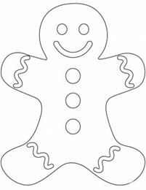

**III тур. «Угадай мелодию»**

Команды угадывают звучащие музыкальные произведения.

2 балла – правильно названы произведение и автор

1 балл – неполный ответ.

Время конкурса 10 мин.

1.П.И. Чайковский Времена года «Ноябрь. На тройке»

2.А. Вивальди, «Зима»

3. Г.Свиридов «Метель»

4. Н. Римский- Корсаков «Снегурочка»

**IV тур. «Музыкальные инструменты»**

1. Найти родственные музыкальные инструменты.

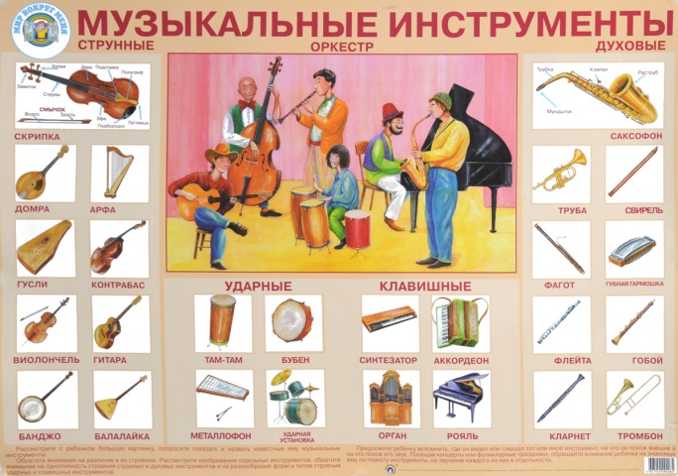

1. Кроссворд: Найди музыкальный инструмент в картинке

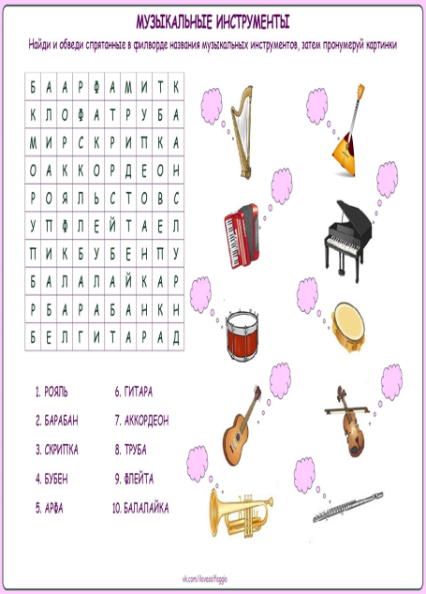

**V тур. «Творческая работа» Составить синквейн на тему «ЗИМА».**

**Фото отчёт.**

** **



**Подготовили и провели преподаватели**

**музыкально-теоретических дисциплин**

**ДМШ №3 г Астаны**

**Малышева А. П. Аскарова А. А.**